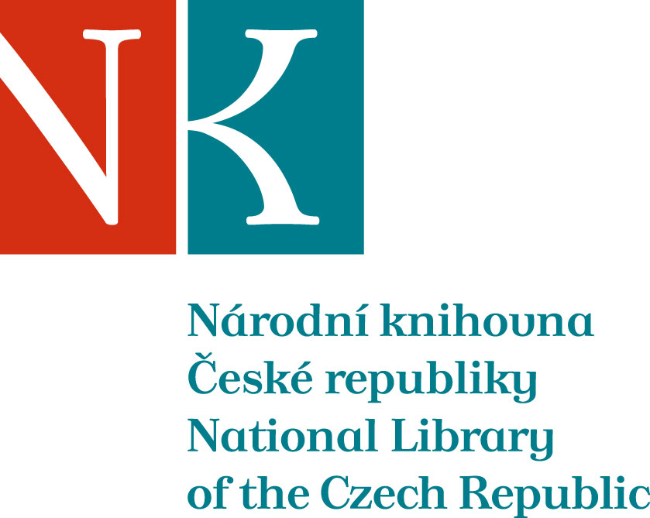

Zpráva ze zahraniční služební cesty

Jméno a příjmení účastníka cesty | Mgr. Jarmila Přibylová
Pracoviště – dle organizační struktury | 1.1.4
Pracoviště – zařazení | ODZF, oddělení jmenného zpracování
Důvod cesty | seminář EURIG (European RDA Interest Group) a setkání členů
Místo – město | Riga
Místo – země | Lotyšsko
Datum (od-do) | 22.5.-26.5.2016
Podrobný časový harmonogram | 22.5. přílet do Rigy  23.5. seminář „RDA in the Baltic & Eastern Europe“  24.5. workshop  25.5. pracovní jednání skupiny EURIG  26.5. odlet do Prahy
Spolucestující z NK | ---
Finanční zajištění | Rozpočet NK ČR
Cíle cesty | Výměna informací o práci s pravidly RDA v evropských zemích. Spolupráce na dalším vývoji pravidel – prostřednictvím zástupců EURIG ve výboru RSC (RDA Steering Committee) a jeho pracovních skupinách.  Projednání nové Dohody o spolupráci skupiny EURIG.
Plnění cílů cesty (konkrétně) | - Informace o postupu implementace RDA v evropských zemích.  - Informace o práci zástupců EURIG v RSC (RDA Steering Committee) a jeho pracovních skupinách.  - Diskuse – projednávání některých problematických bodů RDA, náměty ke změnám v textu pravidel.  - Projednávání Dohody o spolupráci
Program a další podrobnější informace | - V úvodním semináři byly představeny prezentace představitelů některých zemí k postupu implementace pravidel RDA (Německo, Rakousko, Švýcarsko, Lotyšsko, Finsko, Island, Švédsko), rozhodování o zavedení RDA (Polsko, Španělsko, Dánsko, Estonsko, Litva), případně přizpůsobování vlastních katalogizačních pravidel tak, aby byla kompatibilní s RDA (Francie).  - Informace o práci RSC (RDA Steering Committee). Zprávy zástupců EURIG v jednotlivých pracovních skupinách při RSC (Aggregates, Fictitious entities, Music, Places, RDA/ONIW Framework, Relationship Designators, Technical WG, Capitalization). Dostupné z www:  http://www.slainte.org.uk/eurig/docs/EURIG2016/2016_EURIG_Minutes_rev.pdf  - Projednání několika problematických bodů RDA, vyplývajících především z odlišné právní praxe (některá konkrétní pravidla týkající se oblasti práva vycházejí dosud především z angloamerické právní praxe, a jsou tedy pro popis zdrojů a/nebo autorit v mnohých evropských zemích nepoužitelná) a z jazykových odlišností (např. nemožnost použití genderově neutrálních tvarů u některých dodatků v personálních autoritách).  - Ustavení redakční rady (skupina zástupců EURIG, projednávající návrhy úprav pravidel RDA pro RSC).  - Podrobné projednávání a úpravy textu nové Dohody o spolupráci, stanovující mj. pravidla členství ve skupině EURIG, práva a povinnosti členů, pravomoci Výkonného výboru a povinnosti pracovních skupin působících v rámci EURIG a způsob jejich ustavování.  Návrh dohody dostupný z www:  http://www.slainte.org.uk/eurig/docs/EURIG_cooperation_agreement_2011.pdf
Přivezené materiály | ---
Datum předložení zprávy | 21.12.2016
Podpis předkladatele zprávy
Podpis nadřízeného
Vloženo na Intranet
Přijato v mezinárodním oddělení

